
МИНИСТЕРСТВО ОБРАЗОВАНИЯ ПЕНЗЕНСКОЙ ОБЛАСТИ
ГОСУДАРСТВЕННОЕ БЮДЖЕТНОЕ УЧРЕЖДЕНИЕ ПЕНЗЕНСКОЙ
ОБЛАСТИ «ЦЕНТР ПСИХОЛОГО-ПЕДАГОГИЧЕСКОЙ,
МЕДИЦИНСКОЙ И СОЦИАЛЬНОЙ ПОМОЩИ
ПЕНЗЕНСКОЙ ОБЛАСТИ»

Алгоритм действий
родителей (законных представителей) в случае выявления суицидальных признаков и аутоагрессивного поведения
у ребенка

1 ЭТАП.
Раннее выявление признаков аутоагрессивного поведения, влияющих на возникновение и фиксацию различных форм самоповреждающего или саморазрушающего поведения.

Признаками аутоагрессивного, суицидального поведения являются соответствующие мысли, высказывания, планы, угрозы, попытки, которые говорят о том, что ребенок нуждается и ищет помощи, так или иначе выражают свои намерения,
ставя в известность окружающих.
Для детей чаще характерен аффективный, импульсивный либо демонстративный, шантажный механизм аутоагрессивных действий и суицидальных попыток.
В связи с этим родителям необходимо быть внимательными к своему ребенку, когда он так или иначе сообщает о своих внутренних переживаниях, плохом самочувствии либо проявляет признаки аутоагрессивного поведения. Важно проявлять внимание не только к общему состоянию ребенка, но и к тому, как и что он говорит.

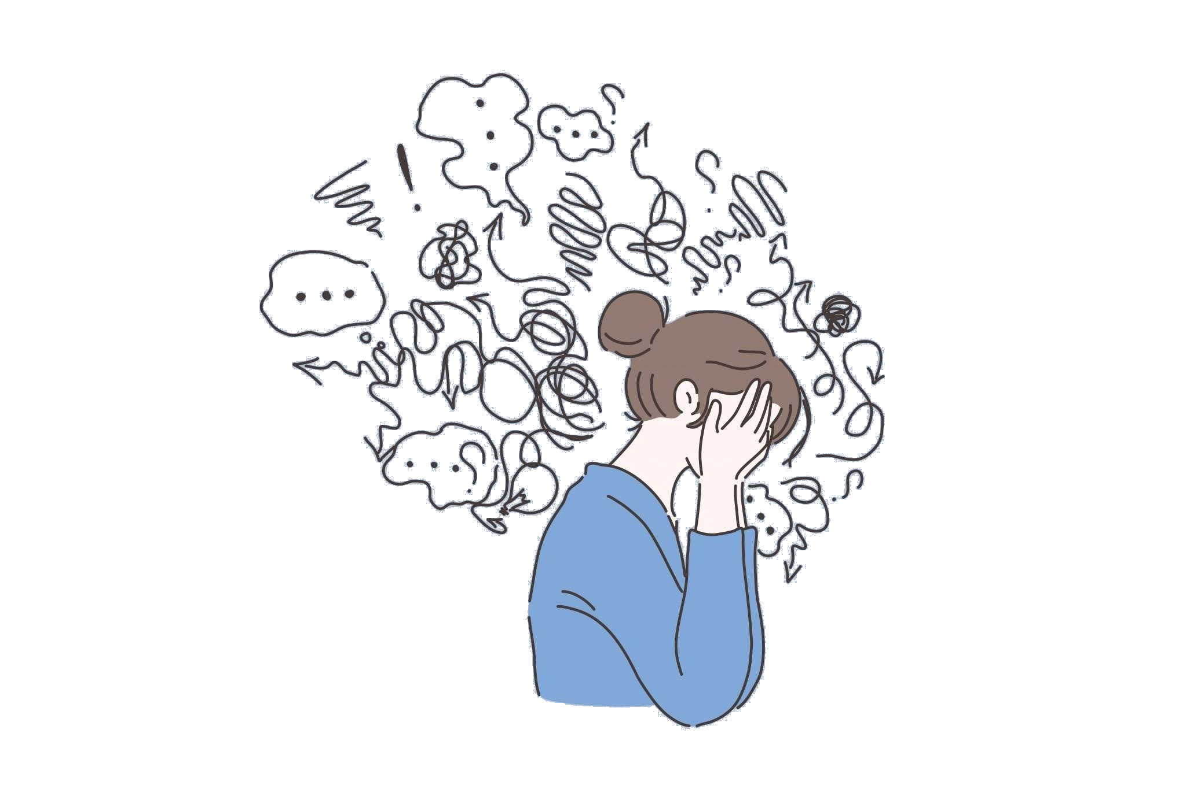
Примеры выражений, которые могут сигнализировать о суицидальных тенденциях: «хочу заснуть и не просыпаться»,
«устал(а) от жизни», «не хочу вообще ничего», «без меня всем было бы лучше», «моя жизнь бессмысленна».

Другими словами, необходимо обращать внимание на слова и выражения, которые прямо или косвенно, свидетельствуют
о снижении ценности собственной жизни, утрате ее смысла
или нежелании жить.

Признаками возможного аутоагрессивного, суицидального поведения являются:

- резкое изменение поведения (например, ребенок теряет интерес к тому, чем любил заниматься, у него резко сокращается круг привычных и любимых увлечений);
- ребенок проводит в сети практически все время, зачастую
в ущерб учебе, развлекательным мероприятиям и так далее, почти никогда не расстается с мобильным телефоном (при этом
им устанавливаются пароли на всех девайсах, используются графические ключи для входа, проводится постоянная очистка используемых браузеров, корзины);
- «зависание» в социальных сетях в любое время, в том числе ночью;
- изменение образа жизни (в частности, ребенок, например, уходит из дома, не поясняя, куда, в том числе вечером и даже ночью);
- проявление «аутоагрессии» - наличие на теле и конечностях ран, порезов (как правило, в области запястий), иных повреждений, объяснить происхождение которых подросток не может, либо наоборот, стандартно оправдывается («упал», случайно порезался» и так далее);
- в своих изображениях, публикуемых на страницах социальных сетей, детьми могут размещаться фотографии проявлений самоунижения, оскорбления себя в разных и порой даже жестоких формах, вплоть до нанесения себе травм, в частности, и порезов.

Наличие следующих проявлений свидетельствует
о более высоком риске суицидального поведения:

- предшествующая попытка суицида;
- суицидальная угроза;
- тяжелая реакция ребенка на стресс, особенно на утраты;
- уязвимость ребенка к трем угрожающим жизни аффектам – одиночеству, презрению к себе и ярости;
- недостаток поддерживающих условий в окружении ребенка (доверительные отношения в семье, друзья, увлечения
и т.д.);
- возникновение и эмоциональная значимость фантазий
о смерти;
- наличие примера суицида в ближайшем окружении,
а также среди значимых взрослых или сверстников;
- иногда в «статусе» страницы в Интернете указывается
так называемый «обратный отсчет» (например, «До самоубийства осталось 10 дней»).
Задача родителей при возникновении подозрения или  проявлении первых признаков саморазрушающего поведения | Самостоятельные действия родителей  (законных представителей)
Обратиться к психологу, получить экстренную психологическую помощь по телефону доверия (Всероссийский телефон доверия 8-800-2000- 122) и другим возможным контактным данным.  Не отказываться от очной консультации со специалистом кризисной службы. Принять предложение очной встречи с психологом с целью диагностики психоэмоционального состояния ребенка, с оценкой суицидального риска и получения консультации врача-психиатра при необходимости. Продолжение кризисной помощи при необходимости, НЕ прекращать по своей инициативе.   | - Наблюдать за подростком, попытаться понять причину внезапно возникших переживаний, влияющих на поведение и общение.  - При сложившихся доверительных отношениях постараться конструктивно обсудить с ребенком сложившуюся ситуацию.  - Для разрядки эмоционального напряжения полезно научить ребенка использовать юмор, самим уметь с помощью шутки разрядить напряженные ситуации.  Уважая права ребенка, выяснить содержание его занятий в сети. Фиксировать время посещения (а в отдельных случаях и продолжительность) ребенком своей страницы в социальных сетях.  5. Обратить внимание на круг друзей и подписчиков в сети Интернет, изучить оставленные ребенком комментарии в различных группах, съемки с высоты, крыш и чердаков и т.д.


Родителям необходимо знать,
что в процессе беседы наличие всех вышеперечисленных признаков дети чаще всего объясняют тем, что хотели «разыграть» родителей или друзей, отрицая любые подозрения в намерении совершить суицид.

- ЭТАП.
Психолого-педагогическое и, при необходимости, медикаментозное сопровождение ребенка «группы риска» аутоагрессивного или суицидального поведения.

При выявлении случаев аутоагрессивного
или суицидального поведения и обращения за помощью
к специалистам – совместно со специалистами проводится работа по выявлению и устранению возможных причин и условий данных проявлений, оказывается психокоррекционная
и психотерапевтическая помощь ребенку и родителям
для повышения личностной зрелости. При участии родителей помощь ребенку является более эффективной.
- ЭТАП.
Оказание медицинской и психолого-педагогической помощи подросткам с нарушениями поведения и предупреждение рецидивов аутоагрессивного и суицидального поведения.

Профилактика повторных попыток суицида
у несовершеннолетних: создание условий для социальной адаптации, продолжения учебы, прохождение родителями семейной психотерапии для изменения стилей воспитания
в семье, гармонизации взаимоотношений между разными поколения семьи.

ПОЛЕЗНЫЕ
РЕКОМЕНДАЦИИ

Рекомендации родителям
по ведению беседы с детьми,
склонными к суицидальному и аддиктивному поведению


Разговор должен быть абсолютно спокойным,
ни в коем случае нельзя повышать голос – такой способ
не будет иметь необходимого результата, так как ребенок, ощущая враждебность родителей, ничего не расскажет, или же родитель таким образом может попросту добиться рецидива.
Все ваши подозрения и претензии вы должны предъявлять ребенку уверенно, возможно даже жестко. Это даст ребенку понять, что его контролируют, и все,
что с ним происходит, не остается без внимания родителей.
К такому важному разговору стоит тщательно подготовиться. Можно заранее записать для себя на листе бумаги все происходящие события с указанием дат.
Следует показать ребенку, что несмотря ни на что, вы готовы помочь ему справиться с возникающими трудностями.

В случае, если вы подозреваете своего ребенка
в употреблении ПАВ (психоактивные вещества – этиловый спирт, наркотики, токсиковещества), то наиболее вероятно, что в результате первого разговора будет категорическое отрицание факта приема запрещенных веществ. В этом случае следует сказать примерно следующее: «Я тебе верю, и все же ты понимаешь, что людей, употребляющих запрещенные вещества, вокруг очень много, и я бес покоюсь за тебя и твое будущее,
тем более, что в последнее время ты начал вести себя необычно. Мы хотели бы, чтобы ты прошел экспертизу
для того, чтобы убедить нас в нашей неправоте
и успокоить. Это будет лучше, чем любые слова
и обещания. Если тесты докажут, что мы неправы,
то мы извинимся за наши подозрения и успокоимся».
Если у ребенка наблюдается суицидальное поведение, конечной целью разговора станет договоренность с ребенком о том, что он начнет посещать консультации психолога. Пример: «Мы готовы тебе помочь во всем, ты можешь обращаться к нам в любое время.
И все же нам кажется, что тебе стоит так же обратиться за помощью к специалисту, который будет беспристрастен и опытен в решении таких вопросов».

Если Вы слышите | Обязательно скажите | Запрещено говорить
«Ненавижу всех ...» | «Чувствую, что что-то происходит. Давай поговорим об этом» | «Когда я был в твоем возрасте, да ты просто несешь чушь!»
«Все безнадежно  и бессмысленно» | «Чувствую, что ты подавлен. Иногда мы все так чувствуем себя. Давай обсудим, какие у нас проблемы,  как их можно разрешить» | «Подумай о тех, кому хуже,  чем тебе»
«Всем было бы лучше  без меня!» | «Ты много значишь для меня, для нас. Меня беспокоит твое настроение. Поговорим об этом» | «Не говори глупостей. Поговорим о другом.»
«Вы не понимаете меня!» | «Расскажи мне, что ты чувствуешь.  Я действительно хочу тебя понять» | «Где уж мне тебя понять!»
«Я совершил ужасный поступок» | «Я чувствую, что ты ощущаешь вину. Давай поговорим об этом» | «И что ты теперь хочешь? Выкладывай немедленно!»
«У меня никогда  ничего не получается» | «Ты сейчас ощущаешь недостаток сил. Давай обсудим, как это изменить» | «Не получается – значит,  не старался!»

